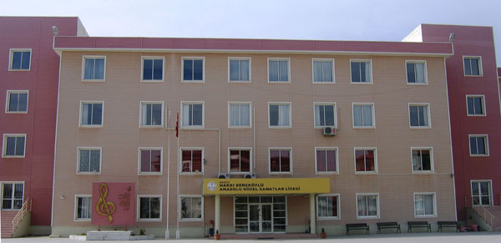

“Bir ülkenin güzel sanatlarda gelmiş olduğu yer, o ülkenin dünyadaki yerini belirler.” düşüncesinden yola çıkılarak yetenekli gençleri eğitmek amacıyla Milli Eğitim Bakanlığının 15 Nisan 1998 tarih 3917 sayılı onayıyla ilimizde Anadolu Güzel Sanatlar Lisesinin açılması uygun görülmüştür. Bu amaçla okulumuz, 1998 - 1999 öğretim yılın Denizli Emsan İlköğretim Okulunun eski binasında 37 öğrenciyle eğitim ve öğretime başlamıştır. İbrahim ÇALLI, Selahattin PINAR, Özay GÖNLÜM gibi birçok sanatçıyı yetiştiren Denizli, Güzel Sanatlar Lisesinin açılmasıyla sanat etkinliklerinin ve sanat eğitiminin merkezi olma yolundadır.
Okulumuzun adı Denizli Anadolu Güzel Sanatlar Lisesi iken, Denizli Valiliğinin 14 Nisan 2000 tarih ve 3.11.9017 sayılı kararları gereğince ilimizin yetiştirdiği halk müziği sanatçısı ÖZAY GÖNLÜM adının verilmesi uygun görülmüş ve adı ÖZAY GÖNLÜM ANADOLU GÜZEL SANATLAR LİSESİ olarak değiştirilmiştir. Okulumuzun adındaki güzel sözcüğü, bütün yaşanmışlıkların başlangıcındaki heyecanı anlatmak için yeterli olacaktır. Eski Denizli Valimiz Sayın Yusuf Ziya GÖKSU’ nun en büyük özlemlerinden biri de Anadolu Güzel Sanatlar Lisesinin kendi binasına kavuşmasıydı. Bu özlemin gerçeğe dönüşmesi uzun sürmedi.
Okul özlemiyle dolu bu coşkulu ses, yankılanarak etkisini gösterdi ve ülkemizin parlayan yıldızı ZORLU Holding, büyük bir özveri ve heyecanla okulumuza sahip çıkarak bir yıl gibi kısa bir sürede Türkiye’nin en görkemli Anadolu Güzel Sanatlar Lisesini bizlere armağan etti. Sayın Ahmet Nazif ZORLU’ nun duyarlılığı, bu girişimde en önemli etken olmuştur. Okulumuz son olarak, Türkiye’nin en büyük ve en modern Güzel Sanatlar Lisesi olarak, "Mehmet Zorlu Eğitim, Kültür, Sağlık ve Yardımlaşma Vakfı" tarafından yaptırılan şu an eğitim gördüğümüz binamıza 30 Eylül 2003 tarihinde taşınarak, HAKKI DEREKÖYLÜ ANADOLU GÜZEL SANATLAR LİSESİ adını almıştır.
Milli Eğitim Bakanlığının 04/12/2008 tarih ve 2008/81 sayılı genelgeleri gereğince ortaöğretimde okul çeşitliliğinin azaltılması ile ilgili olarak Anadolu Güzel Sanatlar ve Spor liselerinin “Güzel Sanatlar ve Spor Lisesi” adı altında birleştirilmesi kararı gereğince okulumuzun adı HAKKI DEREKÖYLÜ GÜZEL SANATLAR VE SPOR LİSESİ adını almıştır. Okulumuzda resim ve müzik programları uygulanmaktadır.
Güzel sanatlar ve spor liseleri, Anadolu lisesi statüsünde olup güzel sanatlar ve spor eğitimi alanında yatılı, gündüzlü ve karma olarak ilköğretim üzerine 4 yıl eğitim ve öğretim yapılan okullardır. Bu okullar, öncelikle güzel sanatlar ve sporla ilgili yükseköğretim kurumlarının bulunduğu yerlerde açılır. Güzel sanatlar ve spor lisesi son yayımlanan yönetmelik gereği 2013 – 2014 Eğitim öğretim yılında spor ibaresi kaldırılarak eski adını almıştır.

